**Continuamos con matemática**

**Fecha:** Jueves 2 de abril de 2020

**Introducción a la estadística**

Propósito:

Antes de comenzar con la dinámica de la clase virtual conocemos los propósitos de la misma: trabajar con representaciones gráficas estadísticas, caracterizar población, muestra y variable.

Actividad:

¿Te acuerdas cuando en Ciencias Naturales hablábamos sobre ”Biodiversidad”? y decíamos que existen numerosos animales y plantas que nos rodean. … imagínate que ni los científicos saben la cantidad con certeza ya que se calculan que hay muchísimos organismos que aún no han sido descubiertos.

Observa este gráfico:

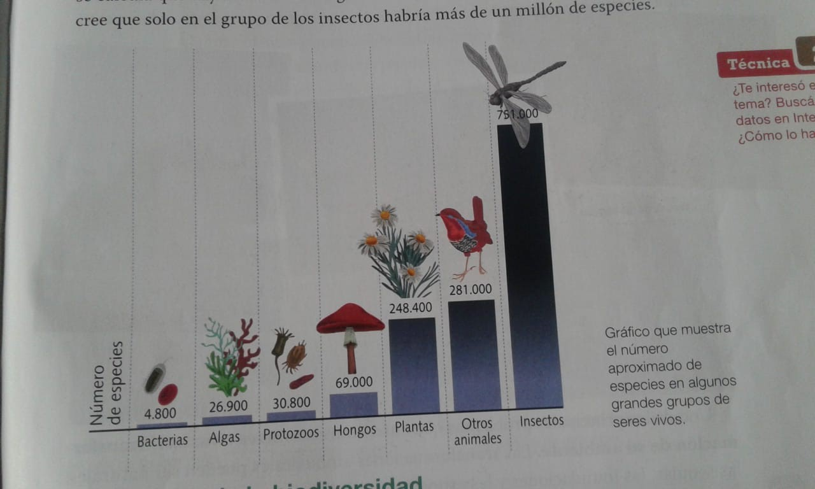

Seguramente los viste en distintos lugares como en revistas, diarios, etc. entonces… ¿Para qué utilizamos este tipo de gráficos? Este gráfico, nos muestra el número aproximado de especies en algunos grandes grupos de seres vivos.

Al realizar este gráfico se tuvo en cuenta anteriormente varias cuestiones tales como:

-Población

-Muestra

-Variable

- Frecuencia:

Aquí te paso a conceptualizar cada uno de ellos para que comprendas el porqué de su importancia:

Se denomina **población** al conjunto de individuos (personas, animales, plantas, etc.) que se pretende estudiar estadísticamente. La recolección de datos se realiza a través de investigaciones (como en este caso), encuestas o censos.

**Muestra**: cuando es difícil estudiar toda una población se toma una muestra representativa de la misma.

**Variable**: es el tema sobre el que se estudia una población, por ejemplo en este gráfico, la variable sería número aproximado de especies en algunos grandes grupos de seres vivos. Estas variables se clasifican en:

- Cualitativas: se miden a partir de datos no numéricos, por ejemplo: hobbies preferidos.

-Cuantitativas: se miden a partir de datos numéricos, por ejemplo este caso.

**Distribución de la Frecuencia**: es una herramienta estadística diseñada para tabular (ordenar) la información relativa a una variable en un gráfico estadístico que muestra el comportamiento de la variable.

* Los datos pueden presentarse en dos tipos de gráficos:

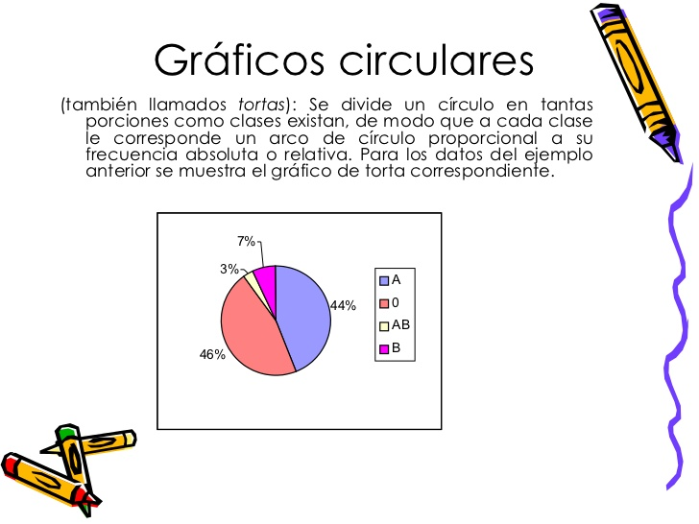

En el gráfico de torta el 100% equivale a los 360°, es decir, todo el círculo es el 100%.

Teniendo en cuenta este criterio, escriban cuál sería aproximadamente el porcentaje que está sombreado en cada círculo.



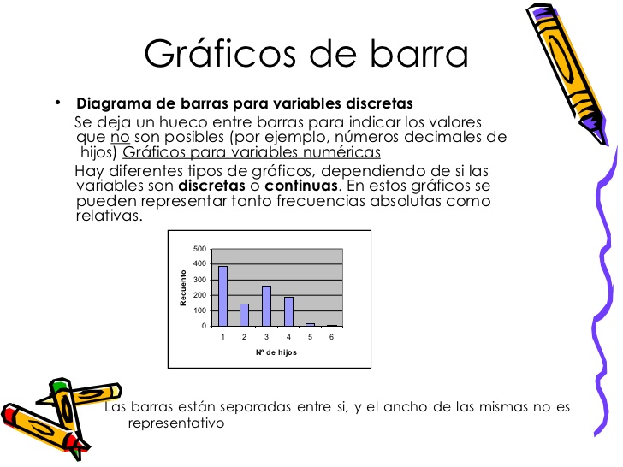

* Observa el siguiente video explicativo que te permitirá conocer cómo se construyen un gráfico de barra.

Link: <https://www.youtube.com/watch?v=J-lDNbXM2wE>

¡Jugando con la familia!

Teniendo en cuenta que el árbol genealógico es muy grande, invita a algunos miembros de tu familia (los que se encuentren en casa o te puedas contactar por diferentes medios) y averigua que hobbies les gusta hacer en su tiempo de libre, recuerda tomar nota de todo….

Ahora con los datos ya listos determina cuál fue tú:

-Población:

-Muestra:

-Variable:

Teniendo en cuenta el video observado y los datos que obtuviste confecciona un gráfico que represente esos datos.

**VAMOS, TÚ PUEDES HACERLO!!!!!!!**

Tecnología

**Fecha: 02/04/20**

Propósito:

Antes de comenzar con la dinámica de la clase conoceremos los propósitos de la misma: conocer los cambios en el ambiente producto, algunos, por la evolución tecnológica.

Actividad:

Comenzamos jugando…

¡Jugamos en familia al ta- te- ti tecnológico!

Observo y uno.

Une cada línea sobre los tres productos tecnológicos que cumplen una función similar y haz ¡tatetí! Luego explicas cuál es y cuál consideras que evolucionó más a lo largo del tiempo.





Compartimos el siguiente texto mediante la lectura a algún integrante de tu casa, quienes luego, pueden participar de las respuestas a los interrogantes planteados.

|  |  |
| --- | --- |
| EL **H0MBRE, LA TECNOLOGÍA**  **Y EL MEDIO AMBIENTE** |  |

**¿CUAL ES LA RELACIÓN ENTRE ELLOS?**

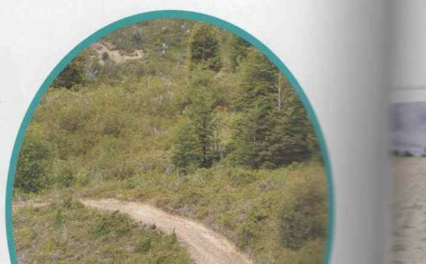Desde siempre, el hombre se ha valido de los recursos que la naturaleza le ofrecía para satisfacer sus necesidades. Todos los seres vivos dependemos de los recursos naturales para nuestra supervivencia. Por eso, todas las consecuencias negativas de la acción humana nos afectan, así como a los animales, las plantas y el ambiente.

Si el uso de los recursos es racional y se implementan prácticas para recuperar aquello que se usa, se está cuidando el ambiente.

**Actividades tecnológicas que dañan el ambiente**

**MUCHAS ACTIVIDADES HUMANAS DAÑAN NUESTRO MEDIO.**

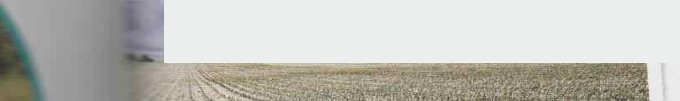***Con el afán de obtener productos tecnológicos, muchas veces las actividades humanas no prestan atención a los daños que ocasionan al medio ambiente.***

***Por ejemplo, las actividades agrícolas y ganaderas, o la construcción de grandes carreteras pueden dejar los campos convertidos en desiertos.***



***Las fábricas que derraman restos químicos en las aguas de ríos y mares ponen en peligro la flora y la fauna acuáticas.***

***Responde en tu carpeta:***

1. ¿Qué opinas sobre los avances tecnológicos y su incidencia en el medio ambiente? Escribirlo en tu carpeta.



1. Realiza un listado de objetos tecnológicos que favorecieron a nuestro medio ambiente y cuáles perjudican de manera considerable el mismo.



* Ante cualquier duda que te surja puedes comunicarte conmigo a través de WhatsApp en el horario de 14 horas a 18 horas, días hábiles de lunes a viernes.
* Todo lo que realices debe quedar registrado, incluso las operaciones como sumas, restas, divisiones o multiplicaciones al costado de cada actividad solicitada.
* En cuanto a las respuestas, deben ser completadas y enviadas a mi correo electrónico: [roxanasavorgnan2020@gmail.com](mailto:roxanasavorgnan2020@gmail.com) así las corrijo.
* Una vez corregidas, debes imprimirlas y agregarlas en tu carpeta de clases.
* Nos encontramos mañana, pero antes te invito a realizar la oración de todos los días a Ntra. Madre del Huerto-.

**Con cariño: seño Roxana**